Московский государственный технический университет им. Н.Э. Баумана

Факультет «Информатика и системы управления»

Кафедра «Системы обработки информации и управления»



**Лабораторная работа №5 по дисциплине**

«Постреляционные базы данных»

**ИСПОЛНИТЕЛЬ:**

Березин И.С.

Группа ИУ5-23М

_____________________

"__"___________ 2019 г.

Москва, 2019

**Задание 1.** **Создание БД (базовое)**

Создать в среде MongoDb свою БД по теме ДЗ, содержащую не менее двух коллекций.

Добавить в коллекции БД объекты сложной структуры, содержащие вложенные структуры и массивы.

Продемонстрировать (вывести на экран) содержимое коллекций.

Коллекция Clients (клиенты):

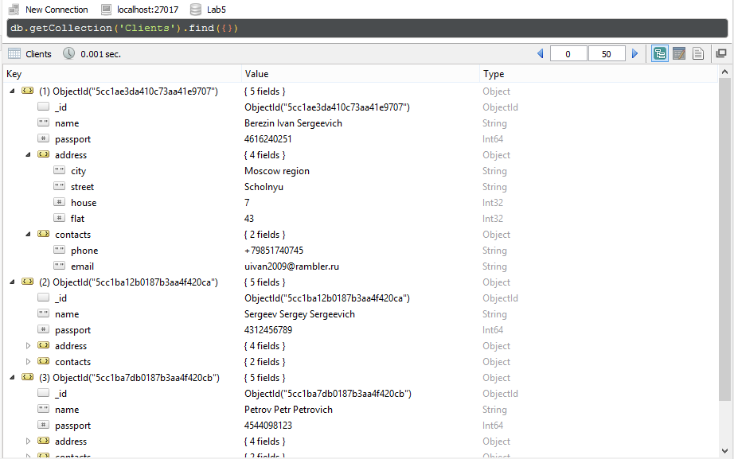

Коллекция Orders (заказы):

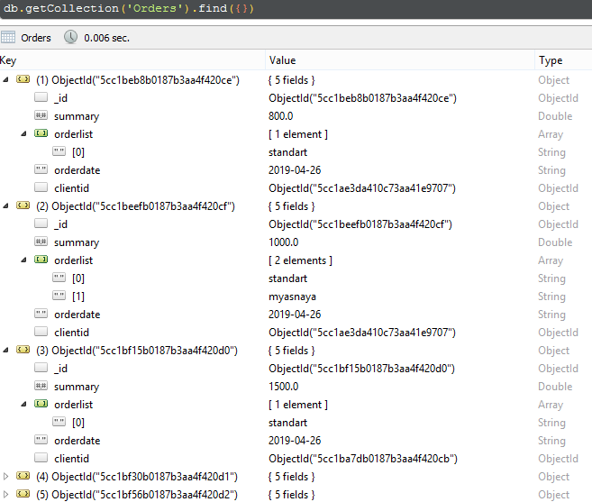

**Задание 2.** Изменение данных (**базовое**)

1. Добавление элемента объекта

|  |  |
| --- | --- |
|  |  |
|  |  |

1. Изменение элемента объекта

|  |  |
| --- | --- |
|  |  |
|  | |

|  |  |
| --- | --- |
|  |  |

1. Удаление элемента объекта

|  |  |
| --- | --- |
|  |  |
|  |  |
|  |  |

1. Замена всего объекта

|  |  |
| --- | --- |
|  |  |

1. Удаление объекта

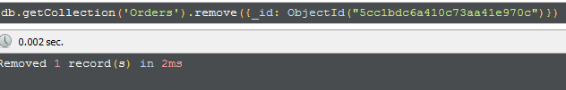

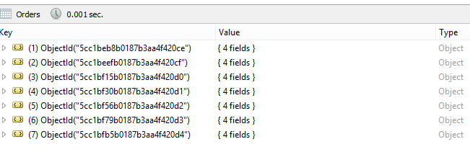

**Задание 3.** Запросы к БД (**базовое**).

1. Вывод с фильтрацией (условие с И)

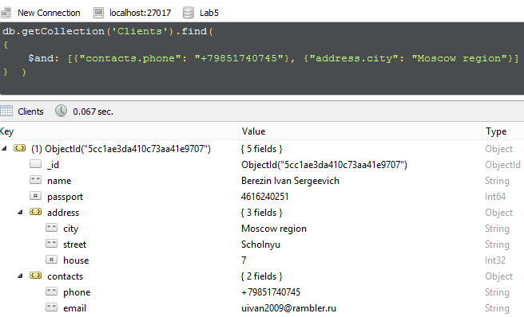

2) Проекция вывода (вывод части полей)

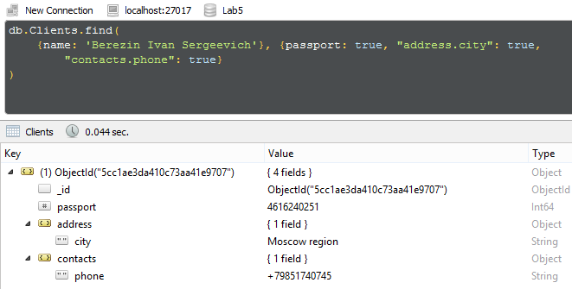

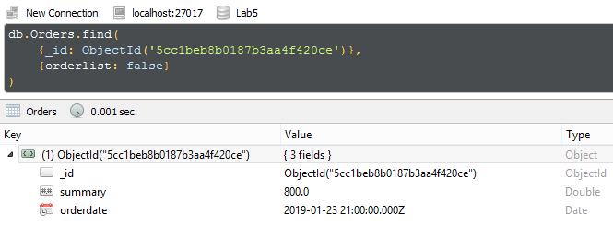

1. Сортировка

|  |  |
| --- | --- |
|  |  |

1. Условия на поля вложенных структур

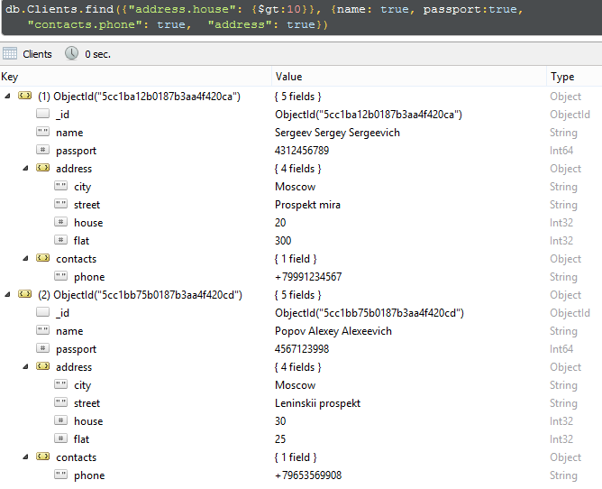

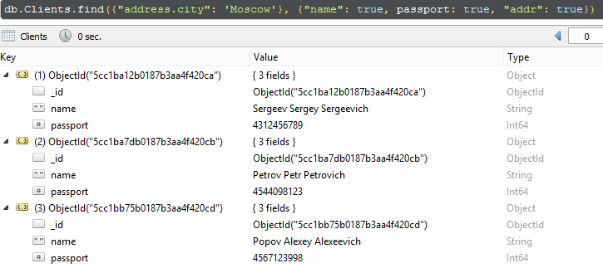

1. Поиск по элементам массива объекта

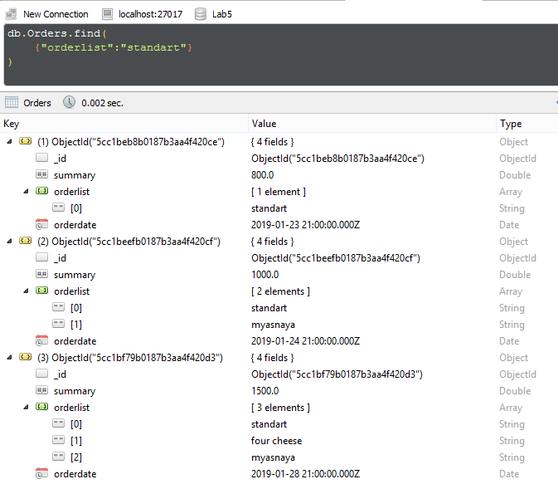

**Задание 4.** Расширенные возможности (**хорошо**)

1. Вывод с фильтрацией (условия И, ИЛИ, операции сравнения)

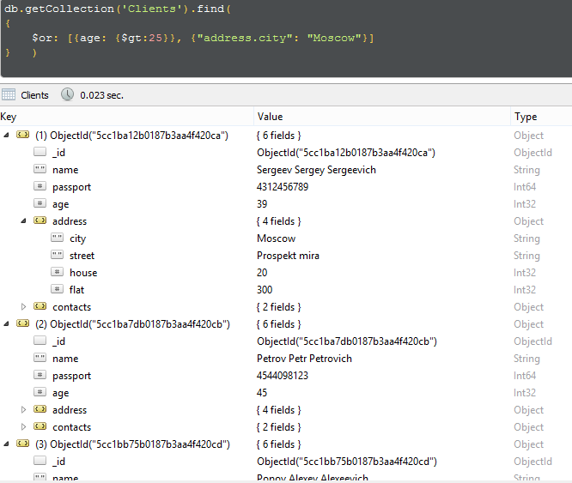

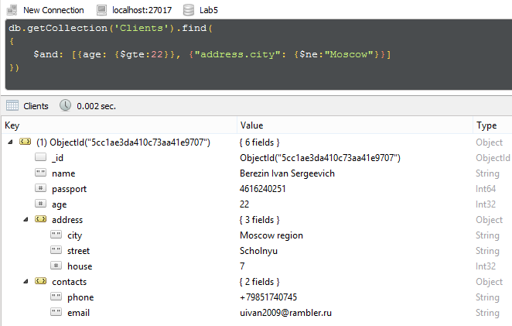

1. Проекция вывода (вывод конкретных полей; вывод без идентификатора)

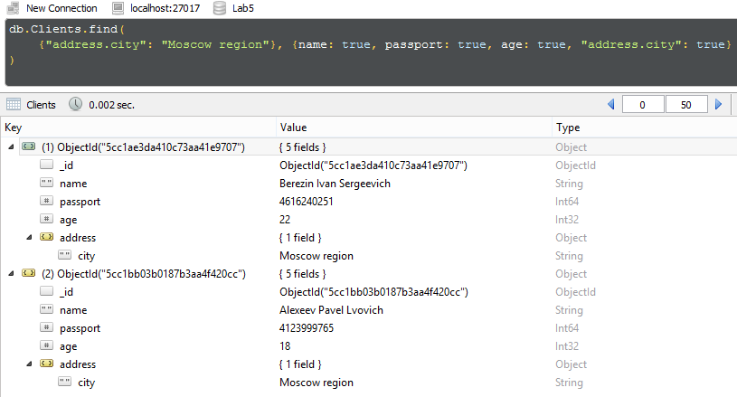

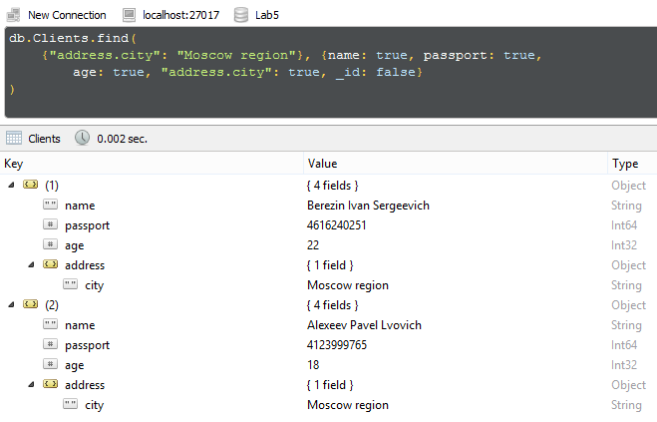

1. С условием на наличие поля

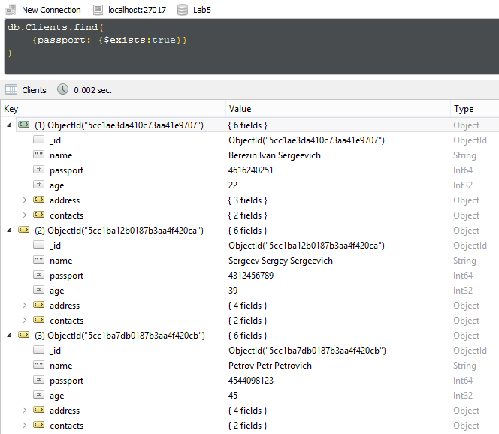

1. Вывести один элемент коллекции

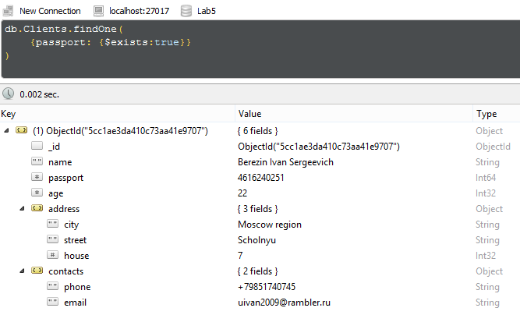

1. Продемонстрировать выполнение операторов count, distinct, limit

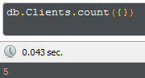

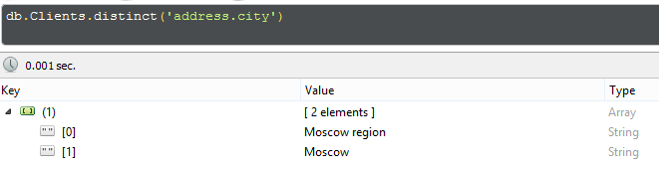

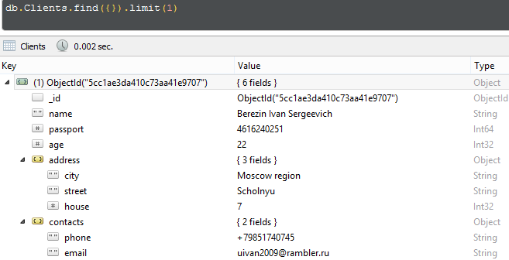

1. Поиск по вложенным коллекциям объекта

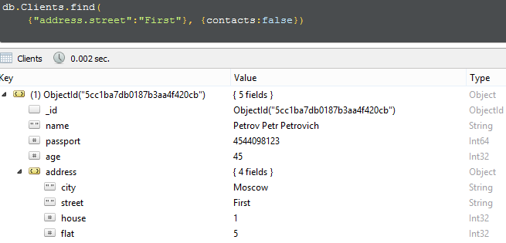

1. Добавление, удаление, изменение элементов массива

|  |  |
| --- | --- |
|  |  |
|  |  |
|  |  |

1. Изменение нескольких объектов коллекции в одном запросе

|  |  |
| --- | --- |
|  |  |

**Задание 5.** Дополнительные возможности (**отлично**)

5.1. Добавить в коллекцию связанные объекты. Продемонстрировать переход по связи в запросе.

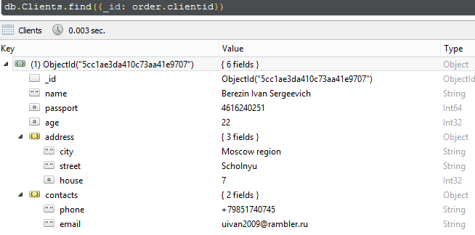

5.2. Выполнить запрос к базе данных с группировкой и агрегированием.

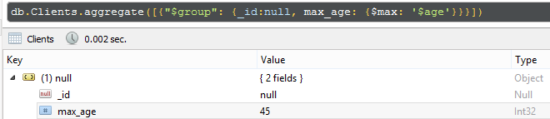

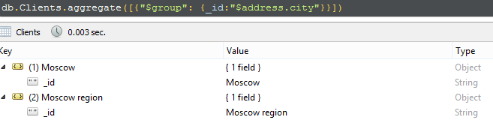

5.3. Создать уникальный индекс на одном из полей. Продемонстрировать использование индекса.

